**Lab 10 ARSW**

**Camilo Fajardo – Andrea Durán**

**Preguntas**

* ¿Qué es un Azure Function?

Azure Functions es un servicio de computación sin servidor que permite ejecutar código en respuesta a eventos sin tener que aprovisionar ni administrar explícitamente una infraestructura. En lugar de preocuparse por la infraestructura, puedes centrarte en el código que se ejecuta en respuesta a los eventos que se producen en tu aplicación o en los datos que se encuentran en tus servicios. Azure Functions es ideal para tareas que necesitan escalar en respuesta a la demanda de eventos, como la manipulación de archivos en Azure Storage, el procesamiento de mensajes en una cola de Azure Service Bus, o la respuesta a solicitudes HTTP.

* ¿Qué es serverless?

Serverless es un modelo de ejecución de aplicaciones en la nube en el que los desarrolladores no tienen que preocuparse por la administración de servidores. En lugar de eso, pueden centrarse en escribir código y el proveedor de la nube se encarga de la infraestructura subyacente, incluyendo la administración de servidores, el escalado automático, la monitorización y la facturación. Azure Functions es un ejemplo de un servicio sin servidor.

* ¿Qué es el runtime y que implica seleccionarlo al momento de crear el Function App?

El runtime de una Azure Function es el entorno de ejecución en el que se ejecuta el código de la función. Al seleccionar un runtime, estás especificando el lenguaje de programación en el que se escribe tu código de función y la versión del entorno de ejecución que se usará para ejecutar ese código. Los runtimes disponibles para Azure Functions incluyen .NET, Node.js, Python, Java, PHP y PowerShell.

* ¿Por qué es necesario crear un Storage Account de la mano de un Function App?

Azure Functions requiere un Storage Account para almacenar el código de la función, las claves de acceso y otros datos relacionados con el servicio. Cuando tu Function App se aloja en el plan de consumo o en el plan premium, tu código de función y los archivos de configuración se almacenan en Azure Files en el Storage Account vinculado. Si eliminas este Storage Account, el contenido se elimina y no se puede recuperar. Por lo tanto, es importante gestionar cuidadosamente el acceso a los Storage Accounts utilizados por las Function Apps.

* ¿Cuáles son los tipos de planes para un Function App? ¿En qué se diferencias?, mencione ventajas y desventajas de cada uno de ellos.

Azure Functions ofrece tres tipos de planes de alojamiento:

1. Plan de consumo: En este plan, las instancias del host de Azure Functions se agregan y eliminan dinámicamente en función del número de eventos entrantes. La facturación se basa en el número de ejecuciones, el tiempo de ejecución y la memoria utilizada. Este plan es ideal para aplicaciones con tráfico irregular o para aplicaciones que no necesitan estar en línea todo el tiempo.
2. Plan Premium: Este plan proporciona características adicionales como instancias siempre listas y precalentadas para reducir los inicios fríos en las funciones. Las instancias siempre listas son instancias preasignadas que no se ven afectadas por el escalado, y las instancias precalentadas son un búfer a medida que escalas debido a eventos HTTP. La facturación para el plan Premium se basa en el número de núcleos y la memoria asignada a través de las instancias. Este plan es ideal para aplicaciones con tráfico constante o para aplicaciones que necesitan estar en línea todo el tiempo.
3. Plan Dedicado (App Service): Este plan es similar al plan Premium, pero ofrece un mayor control y aislamiento. Puedes escalar manualmente agregando más instancias de VM o habilitar el escalado automático. También puedes escalar verticalmente eligiendo un plan de App Service diferente. Este plan es ideal para aplicaciones que necesitan un alto rendimiento y un control total sobre el entorno de ejecución.

* ¿Por qué la memoization falla o no funciona de forma correcta?

La memoization es una técnica de optimización que se utiliza para almacenar los resultados de las funciones costosas para que, si la función se llama de nuevo con los mismos argumentos, pueda devolver el resultado almacenado en lugar de volver a calcularlo. Sin embargo, la memoization no siempre funciona de forma correcta por varias razones:

* Espacio de memoria limitado: La memoization almacena los resultados de las funciones en la memoria. Si tu aplicación tiene un espacio de memoria limitado, puede que no puedas almacenar todos los resultados de las funciones.
* Cambios en los datos: Si los datos que tu función utiliza para calcular un resultado cambian, el resultado almacenado en caché ya no será válido. En este caso, la función debería volver a calcular el resultado, pero la memoization podría hacer que se devuelva el resultado en caché obsoleto.
* Funciones no puras: Si tu función tiene efectos secundarios o depende del estado externo, la memoization podría dar resultados incorrectos. Por ejemplo, si tu función incrementa un contador cada vez que se llama, la memoization podría hacer que el contador se reinicie a cero en cada llamada, lo que podría llevar a resultados incorrectos.
* ¿Cómo funciona el sistema de facturación de las Function App?

Azure Functions utiliza un modelo de facturación basado en el consumo. Esto significa que pagas por la cantidad de recursos que consumen tus funciones, en lugar de pagar por un número fijo de instancias de máquinas virtuales o un número fijo de horas de tiempo de CPU.

En el plan de consumo, la facturación se basa en tres factores:

1. Número de ejecuciones: Cada vez que se llama a tu función, se cuenta como una ejecución.
2. Tiempo de ejecución: Cada ejecución de tu función se mide en milisegundos. Pagas por el tiempo total de ejecución de todas tus funciones en un período de facturación.
3. Memoria utilizada: Azure Functions se factura en función de la cantidad de memoria que utiliza tu función. Si tu función utiliza más memoria, pagas más.

Además, también hay costos asociados con el uso de otros servicios de Azure, como Azure Storage y Azure Logic Apps, que podrían ser utilizados por tus funciones.

En el plan Premium, la facturación se basa en el número de núcleos y la memoria asignada a través de las instancias. Este plan es ideal para aplicaciones con tráfico constante o para aplicaciones que necesitan estar en línea todo el tiempo.

El plan Dedicado (App Service) es similar al plan Premium, pero ofrece un mayor control y aislamiento. Puedes escalar manualmente agregando más instancias de VM o habilitar el escalado automático. También puedes escalar verticalmente eligiendo un plan de App Service diferente. Este plan es ideal para aplicaciones que necesitan un alto rendimiento y un control total sobre el entorno de ejecución

* Informe
  + Creación Fuction

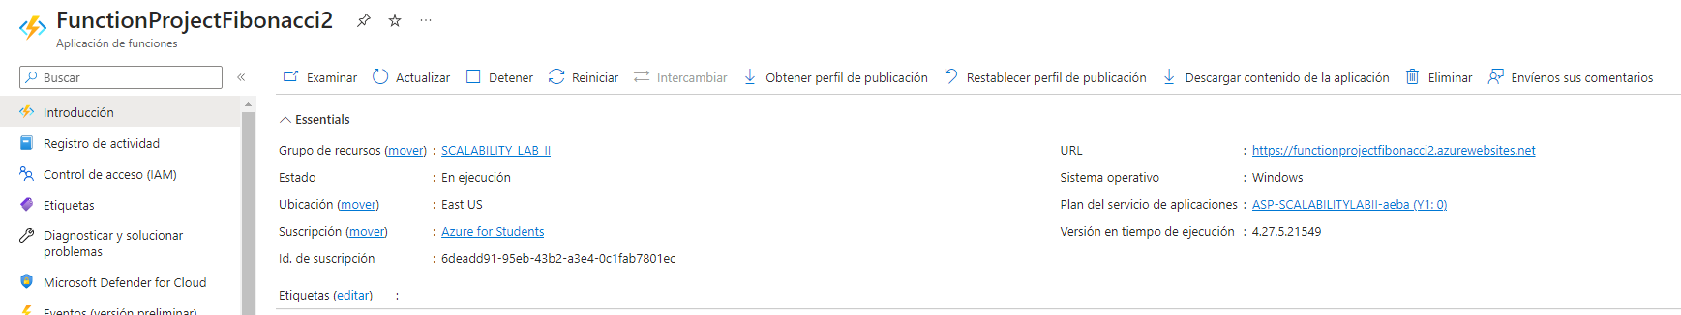

* + Despliegue en Azure

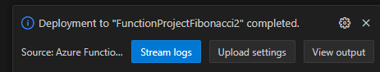

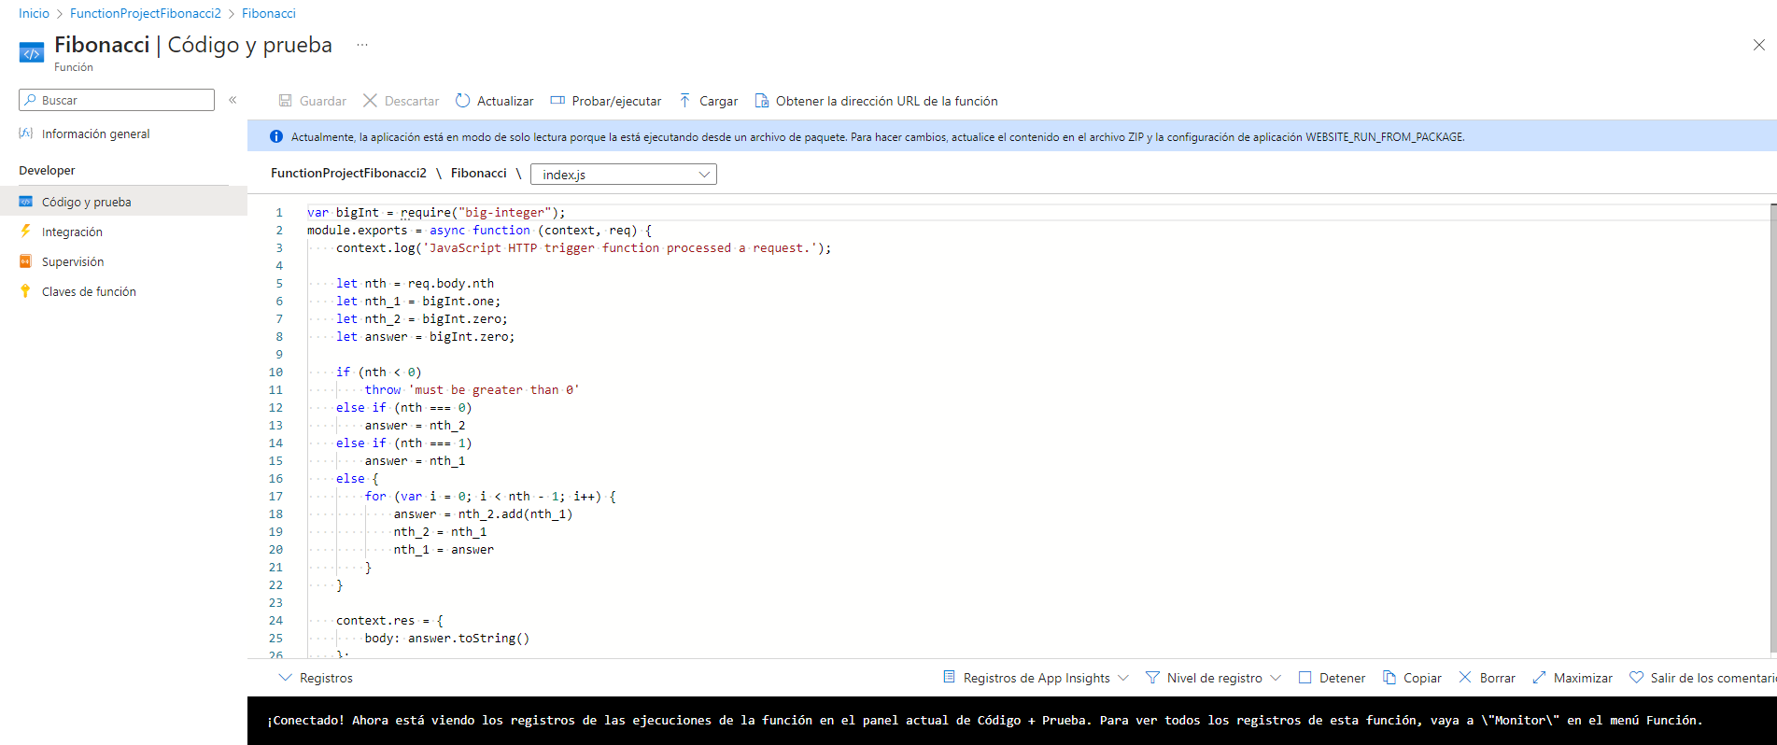

* + Prueba de function

